Buehler ITW Test & Measurement :
85 ans de préparation et d’analyse des matériaux
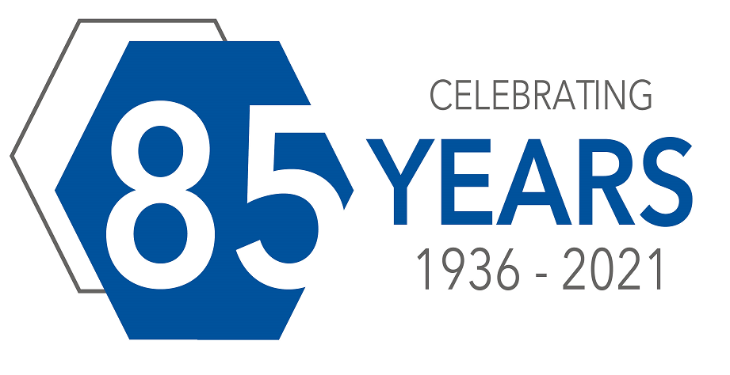
Leinfelden-Echterdingen, Allemagne, décembre 2021 – Buehler ITW Test & Measurement, dont le siège social est situé à Lake Bluff, Illinois/États-Unis, fête ses 85 ans d’existence. L’entreprise est spécialisée dans la préparation et l’analyse des matériaux les plus divers, qu’il s’agisse de métaux, de céramiques, de verre ou encore de matières plastiques.
C’est en 1936 qu’un émigré suisse, Adolph Bühler, fonde l’entreprise du même nom : Buehler. Celui-ci avait à l’époque anticipé les besoins en équipements de préparation métallographique et en instruments de contrôle optique pour les secteurs sidérurgique et automobile dans le Midwest des États-Unis. Dans les années 1960, la société commence à se développer en Europe. Elle est également représentée en Chine depuis 1979. En Asie, Buehler possède des succursales à Shanghai, Tokyo et Hong Kong. Le siège social européen du Groupe est lui situé en Allemagne, à Leinfelden-Echterdingen, où il a déménagé en novembre 2021. Buehler compte plusieurs marques de renom, dont Reicherter, Wolpert, Rockwell et Wilson, sous lesquelles sont commercialisés des duromètres notamment utilisés dans l’aérospatiale, l’industrie automobile, l’industrie métallurgique, mais aussi le secteur de l’électronique. Depuis 2006, l’entreprise fait partie du Groupe Illinois Tool Works (ITW), qui distribue ses produits dans plus d’une centaine de pays et totalise 45 Centres de Solutions Buehler dans le monde.
« Nos solutions complètes pour les laboratoires, innovantes et robustes, notre service fiable, de même que l’expertise approfondie que nous avons acquise au fil du temps sont les ingrédients de notre succès sur le marché depuis 85 ans », explique Eugenio Calderón, Vice-président de Buehler depuis février 2021. « Nous remercions nos clients pour leur fidélité et le partenariat qui nous unit : c’est grâce à eux que nous pourrons pérenniser notre position comme l’un des leaders mondiaux des instruments, équipements, consommables et solutions pour la préparation et l’analyse des matériaux. »
Buehler – ITW Test & Measurement GmbH, Esslingen (Allemagne), est depuis 1936 l’un des principaux fabricants d’instruments, de consommables et d’accessoires destinés à la métallographie et à l’analyse des matériaux. L’entreprise propose en outre une vaste gamme de duromètres et de systèmes d’essais de dureté. Un réseau dense de succursales et de distributeurs permet à ses clients de bénéficier d’une expertise et d’un service professionnels partout dans le monde. Les Centres de Solutions Buehler, notamment ceux d’Esslingen et de Düsseldorf en Allemagne, de Dardilly en France et de Coventry au Royaume-Uni proposent une assistance complète pour toutes les questions relatives aux applications ou au développement d’opérations reproductibles de préparation des échantillons.
Buehler fait partie du pôle Essais et Mesures de l’entreprise Illinois Tool Works (ITW) aux États-Unis, qui compte plus de 800 divisions décentralisées dans 52 pays et emploie quelque 45 000 personnes.
Pour en savoir plus sur l’offre de produits et de services de Buehler ITW Test & Measurement, veuillez consulter le site https://www.buehler.fr.
Merci d’envoyer une copie du bon à :
Dr.-Ing. Jörg Wolters, Konsens PR GmbH & Co. KG,
Im Kühlen Grund 10, D-64823 Groß-Umstadt – www.konsens.de
Téléphone : +49 (0) 60 78 / 93 63 - 0, fax : - 20, e-mail : mail@konsens.de
Des communiqués de presse de Buehler contenant du texte et des photos dans une résolution imprimable peuvent être téléchargés depuis le site https://www.konsens.de/buehler

